邯郸市丛台区郝庄巷国税局40号院

“10·18”较大窒息事故调查报告

2021年10月18日9时58分，邯郸华润燃气有限公司外委抢险维修班组在对丛台区郝庄巷国税局40号院燃气阀门井内疏通管道和更换阀门作业时，发生一起较大窒息事故，造成3人死亡，直接经济损失约400万元。
事故发生后，省委、省政府主要、分管领导分别作出重要批示。要求汲取教训，举一反三，加强对天然气安全隐患排查整改和有效防范。省应急管理厅和邯郸市委、市政府主要、分管领导高度重视，先后作出批示，要求落实省领导批示要求，做好善后处置，查明事故原因，严防此类事故发生。
依据《中华人民共和国安全生产法》（以下简称“安全生产法”）《生产安全事故报告和调查处理条例》等有关规定，2021年10月19日，邯郸市人民政府成立邯郸市丛台区郝庄巷国税局40号院“10·18”较大窒息事故调查组（以下简称“事故调查组”）。事故调查组由市应急管理局牵头，市公安局、市总工会和丛台区人民政府派员参加，并聘请3名燃气、化工安全专家组成专家组，对该起事故展开全面调查。邯郸市纪委监委成立追责问责组，依规依纪依法对有关责任单位和责任人员同步开展调查。
事故调查组按照“四不放过”和“科学严谨、依法依规、实事求是、注重实效”的原则，通过现场勘查、查阅资料、调查取证、综合分析和专家论证等，查明了事故发生的经过、原因、人员伤亡和直接经济损失等情况，认定了事故性质及相关单位和人员的责任，提出了事故防范整改措施和建议。

一、基本情况
（一）邯郸华润燃气有限公司。

1.证照情况。邯郸华润燃气有限公司（以下简称“华润燃气”），统一社会信用代码：911304000526549977；类型：有限责任公司（台港澳与境内合资）；法定代表人：田昕；经营范围：燃气的生产和销售，汽车加气，燃气工程的设计、安装，燃气设备、器具的生产、销售和维修，燃气设施的维护、投资、建设和经营输气管道及相关设施，燃气产品的开发利用（依法须经批准的项目，经相关部门批准后方可开展经营活动）；注册资本：叁亿陆仟万元整；成立日期：2012年8月20日；经营期限：2012年8月20日至2042年8月17日。
燃气经营许可证。许可证编号：冀201611010110G；登记注册地址：邯山区滏河南大街82号；法定代表人姓名：田昕；经营类别：管道燃气（天然气、人工煤气）；经营区域：邯郸市中心城区（马头经济开发区范围除外），包括但不限于丛台区、邯山区、复兴区、邯郸县、邯郸经济开发区以及邯郸市煤气公司原有除马头经济开发区之外的经营区域：政府有关部门已将管道燃气特许经营权授予其它企业（不包括煤气公司）的经营区域除外；许可证有效期限至2026年11月13日。
2.主要装备。华润燃气共有天然气门站8座，大型区域调压计量站8座。敷设高压管线100余公里，市政及庭院中低压管线5400余公里。
3.组织机构。华润燃气现有员工900余人，法定代表人田昕（2021年7月27日调离）；党委书记、总经理张庆文（2021年8月2日到任）。配备5名副总经理、1名财务总监、1名战略总监。下设安全管理部、技术设备部、信息管理部、管网运行部、工程部、调度中心、财务部、战略管理部、风险内控部、总经理办公室、客户服务部、物资供应部等12个部（室）。现有专职安全管理人员16人，注册安全工程师22人。
4.管网运行部的基本情况。管网运行部负责邯郸市主城区室外燃气管网的输配、运行，现有员工102人，经理周强，专职安全员龚冰，抢险维修主管宋占国。下设4个运行班，4个抢险维修班，4个巡检班，1个管网测量班，1个综合管理班。周强直接分管抢险维修工作，宋占国管理4个抢险维修班。4个抢险维修班共有员工20名，每班5人，采用倒班轮休方式上班。
（二）外委中标单位及抢险维修班组使用情况。
1.外委中标单位。2020年初，华润燃气对经营区域范围内市政中低压管道工程、居民小区庭院管网工程、工商用户户内管网工程以及抢险抢修工程、零星工程等常规燃气工程管道铺设、安装、迁移改等施工单位进行招标（每两年招标1次）。2018年1月1日至2019年12月31日，华润燃气与山东益通安装有限公司（以下简称“山东益通”）签订合同，合同到期后，华润燃气重新组织招标，于2020年6月10日与山东宇兴建设有限公司（以下简称“山东宇兴”）签订合同。山东益通未中标，不再是华润燃气施工单位。合同签订后，山东宇兴向华润燃气工程部备案施工班组名单，工程部输入到其工程管理系统作为管理使用依据。使用单位为华润燃气工程部、管网运行部等。
2.抢险维修班组使用情况。管网运行部抢险维修工作主要是处理中、低压燃气管网故障、疏通燃气管网、维修更换损坏的设备设施、消除燃气泄漏等工作。管网运行部安排外委抢险维修班组程序：用户故障报修后，呼叫中心通知抢险维修班进行抢险维修，无法处理的故障，由抢险维修班当班班长发派工单给外委抢险维修班组（派工单上需要主管、班长签字），抢险维修班验收合格后，报班长、主管、经理、副总逐级签字，费用结算由管网运行部走OA程序，各级审批后打款给中标单位。
管网运行部实际使用多个非中标单位的外委抢险维修班组，这些外委抢险维修班组通过中标单位过账结算，中标单位从中收取管理费。2021年4月20日、8月20日，管网运行部先后两次通过中标单位山东宇兴邯郸华润项目部为非中标单位施工班组过账结算17万余元，山东宇兴邯郸华润项目部从中收取管理费1.7万余元。
3.房兴金抢险维修班组加入抢险维修的过程。房兴金，男，山东省肥城市安驾庄镇安驾庄二分村村民。2018年至2019年，房兴金曾在华润燃气中标单位山东益通从事检维修工作。发生本次事故的房兴金抢险维修班组为非中标单位班组，其班组人员为临时雇佣，未取得河北省住建厅《燃气经营企业从业人员专业培训考核合格证书》。2021年3月至9月，房兴金养老保险、失业保险、工伤保险由邯郸市宸阳市政工程公司代缴（已缴7个月）。经查，房兴金不是邯郸市宸阳市政工程公司职工，该公司为房兴金签署虚假劳动合同，代缴养老保险、失业保险和工伤保险。
2021年9月，周强未按程序使用中标单位山东宇兴的班组进行抢险维修，擅自使用非中标单位房兴金抢险维修班组进行抢险维修，并未对房兴金抢险维修班组资质和安全生产条件进行审查。自9月29日周强擅自使用房兴金抢险维修班组开展抢险维修任务至事故发生，房兴金抢险维修班组共接到派工单7单，尚未结算。
（三）天气情况。
2021年10月18日8时至18时，邯郸市主城区天气晴，最高气温20.6℃，最低气温9.6℃，平均风速1.6m/s，相对湿度41%到75%。

二、事故发生、救援及上报情况
（一）事故发生经过。
2021年10月13日9时45分，邯郸燃气呼叫中心接丛台区郝庄巷国税局40号院1单元10号住户反映家中燃气气量较小。9时45分，邯郸燃气呼叫中心将郝庄巷国税局40号院维修作业工单派给管网运行部；管网运行部抢险维修三班对入户管道进行疏通无效，认为可能是单元引入管堵塞需要疏通。于是13日抢险维修三班班长郑欣给房兴金打电话，要求其对单元引入管进行疏通，并经抢险维修三班班长郑欣开派工单进行抢险维修，主管宋占国签字同意。
10月14日至16日，房兴金带领武东东、张鸿、袁燕青共4人对引入管进行开挖和疏通，发现效果不佳。综合现场情况及该楼用户反映，判断管道堵塞位置应在小区阀门井内的DN100蝶阀附近。决定对DN100蝶阀进行更换并疏通管道。
10月17日，房兴金带领人员为更换阀门做准备工作，更换阀门井内DN100蝶阀相关螺栓，将施工时间确定在18日。
10月18日7时57分，房兴金带领武东东、张鸿、袁燕青共4人到达施工现场。8时00分，打开燃气阀门井盖，开始进行燃气阀门井维修作业。9时06分，房兴金离开现场。
10月18日9时24分，华润燃气公司管网运行部抢险维修四班班长裴建民带领张敬宾、李明共3人到施工现场查看工程进度，现场有2名施工人员（武东东、张鸿）在阀门井附近干活，1名施工人员（袁燕青，女）在东侧垛子旁边干活。在上游调压站阀门未关闭、天然气管道未停气的情况下，施工人员已经将阀门井内的燃气阀门及短管拆掉，用布和泥将管道口进行密封。张鸿在井内用锯条清理法兰面残留物，清理下游管道内的堵塞物。9时27分，班长裴建民带领本班人员赶往百五小区，进行例行冷凝井排水作业。
监控视频显示，9时43分，房兴金回到现场。9时51分，施工人员武东东下到阀门井内作业，房兴金在井外指挥。9时58分，房兴金开始在井上对武东东施救，拖拽困难，附近的张鸿见状，立即下井协助救人，房兴金在井上继续施救。9时59分，趴在阀门井边救人的房兴金也跌落井中。
监控视频显示，房兴金等人在有限空间进行作业，未佩戴安全绳、气体检测仪、呼吸器，未配备通风设施等安全设施设备。
（二）事故救援过程。
10时25分，路过的居民发现阀门井内有人，出现异常情况，急忙呼救并向110报警。10时29分，路过的交巡警和居民一起从井内拖拽出第一人（武东东），10时36分，被赶到的救护车送往邯郸市中心医院。10时39分，消防车到达，用空气瓶往井下进行通风处理和施救。10时43分，第二人（张鸿）被消防队员救出，10时44分，第三人（房兴金）也被救出，两人被等待的救护车分别送往华北医疗健康集团峰峰总医院邯郸院区（邯郸市骨科医院）和邯郸市中心医院。11时40分、11时47分武东东及房兴金经抢救无效死亡，14时30分，张鸿经抢救无效死亡。
（三）事故上报情况。
10月18日11时左右，丛台区和平北社区工作人员电话向人民路办事处主任报告事故情况；11时05分左右，人民路办事处党工委书记和主任到达现场，主任李海印核实情况后11时18分电话向丛台区应急管理局党委书记报告；11时50分左右，丛台区应急管理局党委书记和局长到达现场，于12时30分向邯郸市应急管理局值班室和丛台区区委、政府上报事故情况；13时12分，邯郸市应急管理局先后向邯郸市委、市政府和省应急管理厅上报事故情况。

三、应急处置情况
接到事故报告后，邯郸市应急管理局主要负责同志和丛台区区委、区政府主要领导立即赶赴事故现场，邯郸市应急管理局会同丛台区区委、区政府迅速开展事故处置工作，一是立即启动邯郸市应急响应机制，与华润燃气技术人员和安全生产专家对接，制定现场处置方案，排查隐患，严防次生灾害。二是安排专人前往伤者所在医院看望伤者救治情况，协调医院全力救治。三是成立现场应急救援指挥部，设置综合保障组、技术指导组、信息新闻组、善后处置组，分类处置后续情况。四是要求华润燃气在确保安全的情况下，保障居民安全用气。五是积极应对社会舆情，发布事故有关信息，回应社会关切。10月18日18时，管道维护完成并恢复供气。10月23日，3名遇难人员及家属善后工作全部完成。事故应急救援处置过程指挥有力、响应迅速、处置得当，未发生次生、衍生事故，社会秩序稳定。
10月20日下午，邯郸市人民政府召开“10·18”窒息事故警示教育会议，会议要求坚决落实好省领导批示精神和市领导批示要求，即日起至12月底，在全市开展新一轮的安全生产隐患排查整治和执法专项行动。会议印发了市安委办《关于常态化推进安全生产风险隐患排查整治的通知》（邯安办〔2021〕38号）、 《关于深刻吸取事故教训切实加强安全防范工作的紧急通知》（邯安办传〔2021〕66号）和市应急管理局《关于印发邯郸市应急管理系统安全生产隐患排查整治和执法检查专项行动方案的通知》（〔2021〕27号），对全市安全生产工作再安排、再部署、再强调，坚决防止各类事故发生。

四、现场勘查情况
事故调查组通过勘验事故现场，调取现场监控视频，查看录像，询问有关人员，固定了相关数据和证据。
事故地点为丛台区郝庄巷国税局40号院内门口，小区燃气工程于1997年11月23日竣工，事故阀门井深度1.4米，井口直径0.7米，井底直径1.2米，阀门井距离楼前1.7米（见图1、2）。小区主管道DN100、压力2700帕、阀门为DN100蝶阀，入单元楼为DN65钢管。该管道接自郝庄巷DN300燃气低压铸铁管，压力2700帕，该阀门控制国税局40号院内国税局一分局住宅楼（见图3）。
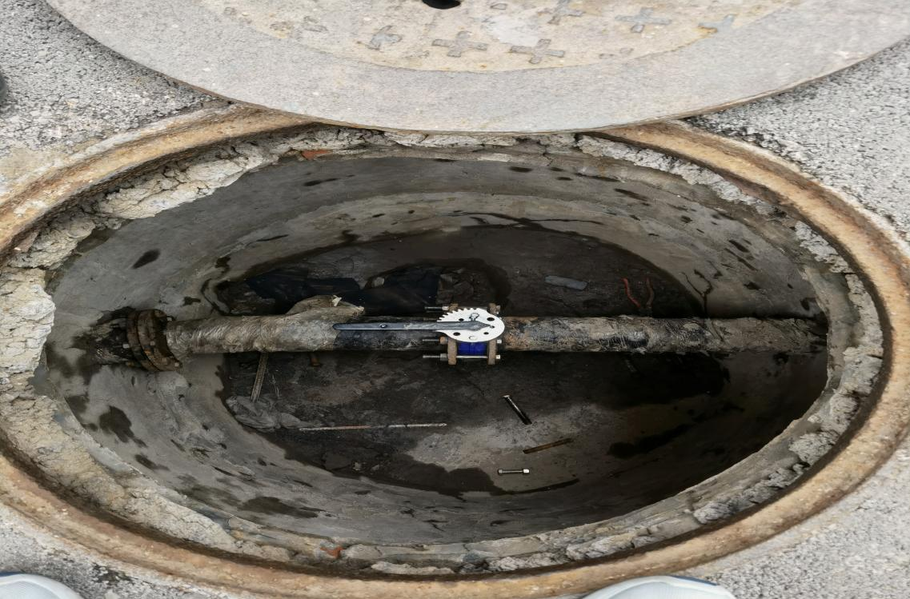
图1：事故阀门井原图

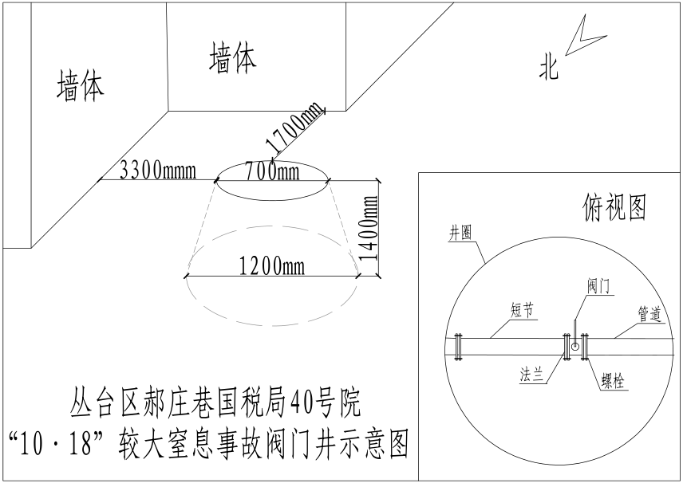
图2：事故阀门井示意图

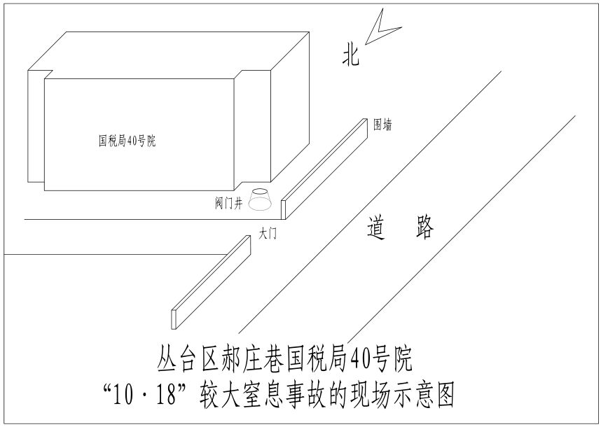

图3：事故阀门井方位图

五、事故原因及性质
（一）直接原因。
作业人员在天然气阀门井内疏通管道和更换阀门作业时，未关闭上游调压站阀门造成天然气泄漏，导致1名作业人员缺氧窒息，2名作业人员盲目施救，造成事故扩大。
（二）间接原因。
1.有限空间作业未进行风险辨识和制定管控措施。华润燃气管网运行部在危险作业前未办理有限空间作业许可证，未编制检修方案和安全措施。
2.抢险维修作业现场安全管理缺失。华润燃气管网运行部有限空间作业未采取关闭上游调压站阀门、“先通风、再检测、后作业”等安全措施。管网运行部抢险维修班组没有制止外委施工作业人员的违章行为，抢险维修四班班长未履行安全监护职责。
3.安全防护缺失。房兴金抢险维修班组人员有限空间作业未佩戴隔绝式呼吸防护用品、安全绳、气体检测仪，未配备通风设施等安全设施设备。
4.安全教育培训不到位。华润燃气4个抢险维修班共20名员工，2人（裴建民、郑继勇）未取得河北省住建厅颁发的《燃气经营企业从业人员专业培训考核合格证书》；房兴金抢险维修班组未经华润燃气、管网运行部、抢险维修班组三级安全教育培训，未取得河北省住建厅颁发的《燃气经营企业从业人员专业培训考核合格证书》。
（三）事故性质。
调查认定，邯郸市丛台区郝庄巷国税局40号院“10·18”窒息事故是一起较大生产安全责任事故。

六、有关单位存在的主要问题
（一）企业层面。
1.华润燃气主要负责人对安全生产工作重视程度不够。安全管理松懈，责任意识、风险意识不强，未配齐配强安全管理机构和人员，安全管理部未配备经理（副经理主持工作）。未认真汲取十堰市“6·13”重大燃气爆炸事故教训，未严格落实安全生产责任制和管理制度，重大安全风险研判管控不力，安全生产专项整治“三年行动”、“双控”机制建设、安全隐患大排查大整治行动不认真、不深入。
2.华润燃气外委抢险维修班组管理混乱。华润燃气向事故调查组提交的2021年1月至10月18日管网运行部派工单共418单，共使用10个外委抢险维修班组。其中5个外委抢险维修班组为中标单位山东宇兴所属，接到派工单142单，占总量的34%；其余5个外委抢险维修班组均非中标单位所属，不具备相应的施工资质和安全生产条件，接到派工单276单，占总量的66%。
3.外委单位人员安全素质低下。非中标单位从事抢险维修人员不具备相应安全知识，不熟悉有关安全生产规章制度和安全操作规程，不掌握本岗位安全操作技能，无知无畏，盲目蛮干。
（二）政府部门层面。
1.市城管执法局。未认真履行市中心城区燃气行业安全监管职责，对华润燃气监督检查不到位，对丛台区燃气行业安全监管工作指导不力。2021年2月25日，对华润燃气年度检查发现的抢险维修等人员无证上岗行为未采取有效制止、整改和处罚。十堰市“6·13”重大燃气爆炸事故发生后，未深刻吸取事故教训，未认真组织开展对华润燃气进行安全监督检查；对丛台区城管执法局开展辖区燃气行业大排查大整治不全面不细致指导不力。
2.丛台区城管执法局。未认真履行辖区燃气行业安全监管职责。对城市燃气管道及其维修作业存在的风险和后果认识不足，排查和管控不力。收到《邯郸市燃气行业大排查大整治行动方案》（邯安〔2021〕13号）后，未深刻吸取十堰市“6·13”重大燃气爆炸事故教训，未检查发现华润燃气管道抢险维修现场违章作业行为，监督指导街道办事处燃气安全管理工作不到位，开展辖区燃气行业大排查大整治不全面不细致，存在薄弱环节和短板。
3.丛台区人民路街道办事处。未严格按照上级政府部门要求，配合做好辖区内燃气安全管理工作。未有效发挥社区专（兼）职燃气安全管理员作用，本次事故中，对抢险维修班组在辖区内开挖、疏通引入管和更换阀门作业中存在的一系列违章冒险作业行为未进行有效管理。

七、对事故有关责任人员及责任单位的处理建议
（一）免于责任追究的人员。
1.房兴金，外委抢险维修班组负责人。违法组成班组从事燃气抢险维修生产经营活动，不具备相应资质和安全生产条件；违章指挥作业人员在未采取关闭上游调压站阀门、未佩戴隔绝式呼吸防护用品等安全措施的情况下，进入阀门井内进行疏通管道和更换阀门作业；在未采取任何措施的情况下盲目施救，造成事故扩大。对事故发生负有直接责任。本应追究其法律责任，鉴于其已在事故中死亡，免于追究相关责任。
2.武东东，房兴金抢险维修班组作业人员。安全意识淡薄，违章作业，不具备燃气抢险维修作业相应的知识和技能，在未采取关闭上游调压站阀门、未佩戴隔绝式呼吸防护用品等安全措施的情况下，进入阀门井内进行疏通管道和更换阀门作业。对事故发生负有直接责任。本应追究其法律责任，鉴于其已在事故中死亡，免于追究相关责任。
3.张鸿，房兴金抢险维修班组作业人员。安全意识淡薄，不具备燃气抢险维修作业相应的知识和技能，从事燃气抢险维修作业；在未采取任何措施的情况下盲目施救，造成事故扩大。对事故发生负有主要责任。鉴于其已在事故中死亡，免于追究相关责任。
（二）建议司法机关追究刑事责任人员。
1.裴建民，中共党员，华润燃气管网运行部抢险维修班四班班长。负责配合运行班对管网实施停送气作业，负责抢险维修作业现场的安全监护工作。未取得河北省住建厅颁发的《燃气经营企业从业人员专业培训考核合格证书》。在房兴金抢险维修班组进行天然气阀门井内管道疏通和阀门更换时，未关闭上游调压站阀门；未尽到安全监护职责，未监护外委抢险维修班组对有限空间作业进行危害辨识、实施“先通风、再检测、后作业”、佩戴隔绝式呼吸防护用品、安全绳、气体检测仪、配备通风设施等安全设施设备；对房兴金抢险维修班组违章作业，未进行有效制止。对事故发生负有直接责任，涉嫌重大责任事故罪。2021年12月17日，邯郸市公安局丛台区公安分局已对其采取刑事拘留强制措施。建议依法追究其刑事责任。
2.周强，中共党员，华润燃气管网运行部经理。负责管网运行部全面工作。擅自决定采用未中标的不具备资质和安全生产条件的外委抢险维修班组，未组织对外委抢险维修班组作业人员进行安全生产教育和培训，未组织编制本次抢险维修作业检修方案，对本次外委抢险维修班组危险作业监督不力。对事故发生负有直接领导责任，涉嫌重大责任事故罪。2021年12月17日，邯郸市公安局丛台区公安分局已对其采取刑事拘留强制措施。建议依法追究其刑事责任。
以上涉嫌犯罪人员待司法机关作出处理后，建议由华润燃气控股有限公司按照有关规定及时给予相应党纪处分。依据《生产安全事故报告和调查处理条例》第四十条第一款的规定，建议撤销周强《特种设备安全管理证》。
（三）建议企业内部处理人员。
1.张敬宾，华润燃气管网运行部抢险维修班四班员工。在房兴金抢险维修班组进行天然气阀门井内管道疏通和阀门更换时，跟随班长到达现场，对房兴金抢险维修班组违章作业，未进行有效制止。对事故发生负有责任。建议华润燃气控股有限公司按照《华润燃气EHS责任追究制度》规定，给予其2020年年收入百分之四十的经济处罚。
2.李明，华润燃气管网运行部抢险维修班四班员工。在房兴金抢险维修班组进行天然气阀门井内管道疏通和阀门更换时，跟随班长到达现场，对房兴金抢险维修班组违章作业，未进行有效制止，对事故发生负有责任。建议华润燃气控股有限公司按照《华润燃气EHS责任追究制度》规定，给予其2020年年收入百分之四十的经济处罚。
3.宋占国，华润燃气管网运行部抢险维修主管。负责协助部门经理开展本部门的安全检查和落实相关方管理工作要求等。在未编制施工方案和办理有限空间作业证前提下，签发本次施工派工单。对房兴金抢险维修班组作业人员未经培训教育，不具备燃气抢险维修作业知识和技能，未取得《燃气经营企业从业人员专业培训考核合格证书》，未进行管理。未严格落实安全生产责任制和管理制度，对管网运行部抢险维修作业安全检查和风险管控不力，对事故发生负有主要责任。建议华润燃气控股有限公司给予其撤职处分，并按照《华润燃气EHS责任追究制度》规定，给予其2020年年收入百分之四十的经济处罚。
（四）建议给予行政处罚的责任人员。
1.龚冰，华润燃气管网运行部专职安全员。负责管网运行部安全生产管理工作。未发现和制止本部门使用不具有相应资质和安全条件的外委抢险维修班组，未对房兴金抢险维修班组进行安全教育培训，对抢险维修作业未落实安全措施监督检查不力，对事故发生负有主要责任。依据《安全生产法》第九十六条规定，建议吊销其《燃气经营企业从业人员专业培训考核合格证书》，由邯郸市应急管理局对其处2020年年收入百分之三十的罚款。
2.郑欣，华润燃气管网运行部抢险维修班三班班长。作为当班班长，10月13日向房兴金抢险维修班组签发派工单。在房兴金抢险维修班组10月17日进行天然气阀门井内（发生事故阀门井）更换阀门螺栓时，未监督房兴金抢险维修班组办理有限空间作业票，未采取预防事故发生措施，对事故发生负有主要责任，建议华润燃气控股有限公司给予其撤职处分。依据《安全生产法》第九十六条规定，建议吊销其《燃气经营企业从业人员专业培训考核合格证书》，由邯郸市应急管理局对其处2020年年收入百分之三十的罚款。
3.齐栋，中共党员，华润燃气安全管理部副经理。主持安全管理部全面工作，负责本公司安全管理工作。未发现和制止管网运行部使用不具有相应资质和安全条件的外委抢险维修班组，对管网运行部抢险维修作业未落实安全措施监督检查不力，对事故发生负有管理责任，建议华润燃气控股有限公司给予其党内严重警告处分。依据《安全生产法》第九十六条规定，建议暂扣其《安全生产知识和管理能力考核合格证》6个月，由邯郸市应急管理局对其处2020年年收入百分之三十的罚款。
4.韩永革，中共党员，华润燃气前任副总经理。2018年6月4日至2021年9月16日分管安全管理部、管网运行部。对管网运行部今年以来多次使用不具有相应资质和安全条件的外委抢险维修班组失察失管，对事故发生负有重要责任，建议华润燃气控股有限公司给予其党内警告处分。依据《安全生产法》第九十六条规定，由邯郸市应急管理局对其处2020年年收入百分之三十的罚款。
5.李清臣，中共党员，华润燃气副总经理。2021年9月16日分管安全管理部、技术设备部、信息管理部、管网运行部、调度中心。对管网运行部抢险维修违法违规不安全作业行为失察，监督检查安全生产工作不力，对事故发生负有重要责任，建议华润燃气控股有限公司给予其党内警告处分。依据《安全生产法》第九十六条规定，建议暂扣其《安全生产知识和管理能力考核合格证》6个月，由邯郸市应急管理局对其处2020年年收入百分之三十的罚款。
6.高峰，中共党员，华润燃气前任总经理（2019年12月至2021年8月）。督促、检查本单位的安全生产工作不力，对管网运行部今年以来多次使用不具有相应资质和安全条件的外委抢险维修班组失察，对事故发生负有领导责任，建议华润燃气控股有限公司给予其政务警告处分。依据《安全生产法》第九十五条第（二）项规定，建议由邯郸市应急管理局对其处2020年年收入百分之六十的罚款。
7.张庆文，中共党员，华润燃气党委书记、总经理（2021年8月2日到任）。督促、检查本单位的安全生产工作不力，落实安全风险分级管控和隐患排查治理双重预防工作机制不到位，对事故发生负有领导责任，建议华润燃气控股有限公司给予其政务警告处分。依据《安全生产法》第九十五条第（二）项规定，建议由邯郸市应急管理局对其处2020年年收入百分之六十的罚款。
8.田昕，中共党员，华润燃气法定代表人（2021年7月27日调离）。未认真履行企业主要负责人职责，对事故发生负有领导责任。依据《安全生产法》第九十五条第（二）项规定，建议由邯郸市应急管理局对其处2020年年收入百分之六十的罚款。
（五）建议给予行政处罚单位。
邯郸华润燃气有限公司安全管理松懈，对外委抢险维修班组管理混乱。有限空间作业未进行风险辨识和制定管控措施，抢险维修作业现场安全管理缺失、安全防护缺失，安全教育培训不到位，对事故发生负有责任。依据《安全生产法》第一百一十四条第（二）项规定，建议由邯郸市应急管理局对其处120万元的罚款。
（六）建议另行处理的责任单位。
1.建议市城管执法局对山东宇兴邯郸华润项目部存在的非中标单位外委抢险维修班组通过该公司过账结算、从中收取管理费等问题依法依规作出处理。
2.建议市人力资源和社会保障局对邯郸市宸阳市政工程公司为房兴金等签署虚假劳动合同和代缴养老保险、失业保险、工伤保险等问题依法依规作出处理。
以上落实情况于事故调查报告批复后三个月内上报邯郸市安委会办公室。
（七）建议给予党纪政务处分和组织处理的责任人员。
1.市城管执法局。
（1）葛勇，中共党员，华润燃气职工。2018年4月借调到市城管执法局公用事业处工作。负责协助处室负责人做好燃气行业管理工作；2021年9月27日至今，牵总协调公用事业处日常工作。未认真履行市中心城区城市燃气行业安全监管职责。对华润燃气监督检查不到位。未检查发现华润燃气抢险维修作业使用多个未中标的外委抢险维修班组，未发现抢险维修违章作业行为。十堰市“6·13”重大燃气爆炸事故发生后，未深刻吸取事故教训，未认真组织开展对华润燃气进行安全监督检查；对丛台区城管执法局开展辖区燃气行业大排查大整治不全面不细致指导不力。负有主要监管责任，建议给予其党内严重警告处分，并由市城管执法局予以退回处理。
（2）杨振恒，中共党员，市城管执法局公用事业处处长。负责市中心城区城市燃气、城市排水和再生水利用的行业管理工作。未认真履行市中心城区城市燃气行业安全监管职责。对华润燃气监督检查不到位。未检查发现华润燃气抢险维修作业使用多个未中标的外委班组，未发现抢险维修违章作业行为。十堰市“6·13”重大燃气爆炸事故发生后，未深刻吸取事故教训，未认真组织开展对华润燃气进行安全监督检查；对丛台区城管执法局开展辖区燃气行业大排查大整治不全面不细致指导不力。负有主要领导责任，建议给予其党内警告处分。
（3）连秀，中共党员，市城管执法局党组成员、副局长。负责公用事业监管、城市燃气工作，负责中心城区城市燃气行业监管，分管公用事业处，联系华润燃气。对分管处室未认真履行市中心城区城市燃气行业安全监管和华润燃气安全风险管控、隐患排查整治不到位失察失管。未按规定到现场参与事故处置。负有重要领导责任，建议对其进行诫勉谈话。
2.丛台区城管执法局。
（1）贡太钏，群众，丛台区城管执法局公用事业科负责人，合同制。负责辖区燃气、污水处理方面工作，对乡镇（街道）城市燃气、污水方面工作进行监督检查。未认真履行辖区燃气行业安全监管职责。对城市燃气管道及其维修作业存在的风险和后果认识不足，排查和管控不力。收到《邯郸市燃气行业大排查大整治行动方案》后，未深刻吸取十堰市“6·13”重大燃气爆炸事故教训，未检查发现华润燃气管道抢险维修现场违章作业行为，监督指导街道办事处燃气安全管理工作不到位，开展辖区燃气行业大排查大整治不全面不细致，存在薄弱环节和短板。负有主要监管责任，建议给予其政务记过处分。
（2）路林保，中共党员，丛台区城管执法局党组成员、副局长。负责燃气行业管理工作，分管公用事业科。对分管科室未认真履行辖区燃气行业安全监管职责督促指导不到位，组织开展辖区燃气行业大排查大整治工作不到位。负有主要领导责任，建议给予其政务警告处分。
（3）李书强，中共党员，丛台区城管执法局党组书记、局长。主持丛台区城管执法局全面工作。组织领导本单位履行辖区燃气行业安全监管和开展燃气行业大排查大整治工作不到位。负有重要领导责任，建议对其进行诫勉谈话。
3.丛台区人民路街道办事处。
（1）胡卫华，中共党员，人民路街道和平北社区党支部书记、居委会主任。负责社区全面工作。辖区燃气安全管理工作不到位，未发挥社区兼职燃气安全管理员作用，对本次阀门井疏通管道和更换阀门作业未进行监管，负有主要监管责任，建议给予其党内警告处分。
（2）郑建泳，中共党员，人民路街道办事处综合行政执法队队长。负责街道辖区内燃气行业工作，分管街道自然资源和生态环境办公室。未认真落实属地燃气安全监管责任。对城市燃气管道尤其是维修作业存在的风险和后果，未进行全面分析研判和排查管控，未有效发挥社区专（兼）职燃气安全管理员作用，未深刻吸取十堰市“6·13”重大燃气爆炸事故教训。本次事故中的抢险维修班组10月14日-16日现场开挖和疏通引入管，18日进行阀门井疏通管道和更换阀门作业，存在一系列违章冒险作业行为和燃气泄漏，未及时发现和制止。负有主要领导责任，建议给予其政务警告处分。
（3）李海印，中共党员，人民路街道党工委副书记、办事处主任。负责街道办事处全面工作。未深刻吸取十堰市“6·13”重大燃气爆炸事故教训，对城市燃气管道尤其是维修作业形成的风险和后果，认识不足，组织领导街道办事处落实属地燃气安全管理责任不到位。负有重要领导责任，建议对其进行诫勉谈话。
（八）对有关单位处理建议。
1.建议责成市城管执法局向邯郸市委、市政府作出深刻书面检查。
2.建议责成丛台区城管执法局和丛台区人民路街道办事处向丛台区区委、区政府作出深刻书面检查。

八、事故防范和整改措施建议
（一）深刻汲取事故教训，牢固树立安全发展理念。要牢固树立以人民为中心的发展思想，坚持人民至上、生命至上，要按照分级负责、属地管理和“管行业必须管安全、管业务必须管安全、管生产经营必须管安全”的规定，将安全生产的各项要求和保障措施落实到各个领域、各个环节，有效防范各类事故发生。
（二）华润燃气要加强管理，切实提升本质安全管理水平。要深刻剖析事故原因，逐一列出清单，制定整改方案，对本单位安全生产状况进行一次全面检查评估，突出排查整治责任制和规章制度不健全、不落实，隐患排查治理不深入，从业人员无证上岗，运行维护和抢险维修人员“三违”行为突出，外包队伍无资质承揽燃气施工或违法转包、分包、挂靠等问题，逐项整改落实，细化防范措施。要扎实开展安全生产专项整治三年行动，落实全员安全生产责任制和安全生产规章制度，建立健全风险防范化解机制，做到安全投入到位、安全培训到位、基础管理到位、应急救援到位，提升本质安全管理水平。
（三）建立健全制度体系，严格有限空间作业管理。各生产经营单位要严格执行《河北省有限空间作业安全管理规定》有关规定，建立健全并严格落实有限空间作业风险辨识管控、现场作业管理、教育培训、应急处置等安全管理制度和操作规程。要建立健全有限空间辨识台账，对存在中毒窒息和易燃易爆危险因素的有限空间，实施重点管控。要制定有限空间作业方案，严格遵守“先通风再检测后作业”原则，向作业人员配备符合国家标准或者行业标准的劳动防护用品。将有限空间作业发包给其他单位实施的，要在合同或协议中约定并严格履行各自的安全管理职责。
（四）加强安全教育培训，全面提高职工安全素质。各生产经营单位要结合岗位职责，在全体员工包括外包单位作业人员组织学习贯彻新修订的《安全生产法》，落实岗位安全生产责任制、规章制度和操作规程再教育、再培训，结合事故案例，增强全员安全生产法治意识、责任意识和风险意识，提高全员安全素质，规范全员安全行为；广泛组织开展反“三违”活动，坚决杜绝“三违”现象。
（五）严把外委施工队伍准入关，加强外委单位施工管理。各生产经营单位要完善和落实外委施工单位的招投标管理制度，严格审核外委施工单位资质和安全生产条件。强化外委检维修作业审批管理，尤其是有限空间作业、动火作业、高处作业等各类危险作业检维修管理。安排外委单位施工，要一律通知外委单位项目部及其主管负责人，强化外委单位对承包施工项目的安全管理，切实防止非中标单位的班组冒名或挂靠中标单位从事外包施工项目。对外委单位的安全生产工作统一协调、管理，有针对性加强安全检查，及时发现安全问题，及时督促整改，真正把外委单位安全管理责任和措施落到实处。
（六）加强检维修现场管理，严格落实安全作业措施。各生产经营单位要加强各类检维修作业现场管理，明确现场负责人和监护人，将作业方案和作业现场可能存在的危险因素、防控措施等告知作业人员，对作业人员进行全面的安全交底和警示教育，按照国家标准或行业标准配齐配足劳动防护用品，并严格监督作业人员正确使用，加大对检维修作业现场安全检查，及时发现和消除安全隐患。
（七）严格落实行业部门和属地政府监管职责，齐抓共管确保安全生产。市城管执法局要严格履行市中心城区城市燃气行业安全监管职责，认真开展燃气行业大排查大整治。要结合当前实际，进一步完善《邯郸市城镇燃气突发事故应急预案》，细化各有关部门职责，明确预案启动流程，做好事故报告和现场应急处置工作，有效防范和应对城镇燃气安全突发事故。属地政府要严格落实属地燃气安全监管责任，认真开展燃气行业大排查大整治。要对辖区内城市燃气管道尤其是抢险维修作业形成的风险和危害进行认真分析研判和排查管控。要充分发挥网格员和居民群众作用，对燃气行业企业在辖区内现场作业进行有效监管，及时发现和制止企业违章作业、无证上岗等违规行为。

邯郸市丛台区郝庄巷国税局40号院
“10·18”较大窒息事故调查组
2021年12月27日

监控视频显示时间（调取现场监控视频时，监控视频显示时间与实际时间不一致，监控视频显示时间为2000年1月26日1时31分，实际时间为2021年10月19日15时23分。以下表述为经换算后的实际时间）。
《河北省有限空间作业安全管理规定》（河北省人民政府令〔2020〕第4号）第二十一条规定“有限空间与其他系统连通的，对可能危及作业安全的阀门、管道应当采取插入盲板等有效隔离措施”。 《华润燃气阀门（井）维护保养安全操作规程》第13条：“严禁带压加盘根及更换设备”。
《河北省有限空间作业安全管理规定》（河北省人民政府令〔2020〕第4号）第二十八条第三款规定“救援人员应当做好自身防护，配备必要的呼吸防护用品、救援器材，禁止盲目施救，导致事故扩大”。
《河北省有限空间作业安全管理规定》（河北省人民政府令〔2020〕第4号）第十七条规定“生产经营单位在实施有限空间作业前，应当结合风险辨识情况，对作业环境进行评估，分析存在的危险因素，提出消除、控制危险的措施，制定有限空间作业方案”。 《华润燃气相关方安全管理制度》第五条规定“使用单位是相关方直接管理者，在安全方面负全面责任（五）办理作业许可证；（七）负责编制安全施工方案和措施”。
《河北省有限空间作业安全管理规定》（河北省人民政府令〔2020〕第4号）第十八条规定（二）“监护人员应当了解有限空间作业危险因素，及时发现作业人员的异常行为并作出判断，对出入有限空间的作业人员进行严格管控”。
《华润燃气有限空间管理制度》第9.3.2条：“检查有限空间作业现场应当符合下列要求，楼梯、梯子、三脚架、安全绳等逃生救援设施符合要求”，第9.3.5条：“气体检测仪器和通风设施符合要求并处于正常状态”。
《中华人民共和国安全生产法》第二十八条：“生产经营单位应当对从业人员进行安全生产教育和培训，保证从业人员具备必要的安全生产知识，熟悉有关的安全生产规章制度和安全操作规程，掌握本岗位的安全操作技能，了解事故应急处理措施，知悉自身在安全生产方面的权利和义务。未经安全生产教育和培训合格的从业人员，不得上岗作业。” 《燃气经营许可管理办法》第五条第（六）项 “燃气维护和抢修人员经专业培训并经燃气管理部门考核合格”。
《邯郸市燃气管理条例》第三条第三款：乡（镇）人民政府、街道办事处按照上级政府部门的要求，配合相关部门做好辖区内的燃气安全管理工作。
《华润燃气抢险维修班班长岗位说明书》第2.2条“配合运行班对管网实施停送气作业”，第2.3条“做好抢险维修作业现场的安全监护工作”。
《中华人民共和国安全生产法》第四十九条 “生产经营单位不得将生产经营项目、场所、设备发包或者出租给不具备安全生产条件或者相应资质的单位或者个人”。 《河北省有限空间作业安全管理规定》（河北省人民政府令（2020）第4号）第十三条“生产经营单位将有限空间作业发包给其他单位实施的，应当按照安全生产有关法律、法规规定审查承包单位的安全生产条件或者相应资质等情况。对不具备安全生产条件或者相应资质的，不得发包”。
《华润燃气教育培训制度》第十一条“涉及相关方作业的部室应对相关方作业人员进行必要的安全生产教育培训和安全技术交底”。 《华润燃气相关方安全管理制度》第五条“使用单位是相关方直接管理者，负责对相关方的安全教育、考试、监督、检查、考核等安全管理工作，负责对相关方进行安全技术交底和危险性生产区域安全告知”。 《华润燃气管网运行部经理岗位说明书》第2.4条“组织编制管网维修计划与方案”，第4.3条“审批市政管网、庭院管网、调压站工程的自行维修计划与方案”，第4.4条“审批中低压管网设备进行保养维护方案”。 《华润燃气有限空间作业管理制度》第六条“作业场所管理单位是危险作业的直接监督责任主体，负责本单位有限空间作业监督管理责任”。
《生产安全事故报告和调查处理条例》第四十条第一款“对事故发生单位负有事故责任的有关人员，依法暂停或者撤销其与安全生产有关的执业资格、岗位证书…。”
《安全生产法》第九十六条 生产经营单位的其他负责人和安全生产管理人员未履行本法规定的安全生产管理职责的，责令限期改正，处一万元以上三万元以下的罚款；导致发生生产安全事故的，暂停或者吊销其与安全生产有关的资格，并处上一年年收入百分之二十以上百分之五十以下的罚款。
《安全生产法》第九十五条 生产经营单位的主要负责人未履行本法规定的安全生产管理职责，导致发生生产安全事故的，由应急管理部门依照下列规定处以罚款：（二）发生较大事故的，处上一年年收入百分之六十的罚款。
《安全生产法》第一百一十四条 发生生产安全事故，对负有责任的生产经营单位除要求其依法承担相应的赔偿等责任外，由应急管理部门依照下列有关规定处以罚款：（二）发生较大事故的，处一百万元以上二百万元以下的罚款。

